联合三车间
240万吨/年柴油精制装置
停工(吹扫置换)方案

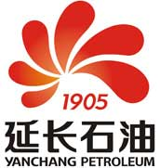

编制：田东
审核：
审批：

联合三车间
2026年7月7日

240万吨/年柴油精制装置
停工方案
一、组织机构
为了确保2026年大检修顺利完成，车间特成立组织机构。
组 长：宁云锋
副组长：高晓斌 李 杰 李宝强
组 员：田 东 刘 华 高 敏 朱文涛 党明斐 薛 静 贺国华 各班班组长
1.组长全面负责开工期间的组织协调、对外联系工作。
2.副组长具体负责开工期间逝世过程控制及安全管理工作。
3.各专业分别负责开工期间本专业的安全、进度、质量。
二、停工前的准备工作
1.停工之前对车间各班组认真培训本停工方案，并有培训记录。
2.组织对各班组操作工及班长停工方案内容的考试，所有人员均须达到合格标准。
3.所用全部盲板已加工完毕，准备好记录表格。
4.严格执行调度令，接到调度令后方可开始停工操作。
三、停工
（一）反应系统切料
1.将进料泵P102A/B入口流量低低联锁（FT10201/2B≤60000kg/h）、进料泵P102A/B出口流量低低联锁（FT10502B≤60000kg/h）、燃料气总管压力低联锁（PT10702≤0.15MPa）、燃料气总管压力低低联锁（PT10702≤0.1MPa）进行旁路。反应进料量以20～25t/h的速率降至180t/h，反应器R-101入口温度（TI10809）以20～25℃/h降至340℃。
2.精制柴油、石脑油改长循环，轻烃改全回流,停新鲜进料。关闭原料常压柴油进装置边界双阀门，通过双阀间密闭排放排净存油，加装盲板。关闭精制柴油出装置边界双阀门，通过双阀间密闭排放排净存油，加装盲板。
3.经调度同意后，高低分气改火炬系统，关闭出装置边界阀门。塔顶气改火炬系统，关闭出装置边界阀门。
4.反应器R-101入口温度（TI10809）以20～25℃/h降至300℃，E-203热流（管程）慢慢切除走跨线，切料停P-101、P-102泵。停P-101之前，关闭阻垢剂注入阀门，停注阻垢剂。将P-102泵出口氢气线盲板倒通，打开阀门，带泵出口管线内柴油。P-102泵出口手阀、电动阀门关闭，挂牌。同时调节重沸炉F-201出口温度（TIC20205），使其以20-40℃/h的速率降温。
5.停工前，将缓蚀剂罐（D-203A）中的纯剂注完，之后缓蚀剂罐（D-203A/B）均注入除盐水，对罐体及注剂管线进行水洗，切料后停注缓蚀剂泵P-205。
（二）分馏系统循环降温：
1.反应系统切料后，停产品泵P-203，调节F-201出口温度（TIC20205）使分馏系统进行静置降温，当C-201塔底温度（TI20104）降至170℃时，停汽提蒸汽。
2.C-202塔底温度TI20203降温幅度小于20℃/h时，开启长循环线：C-201→E-205→C-202→P-203→E-205→E-204走跨线（TV20406打手动全开，严防E-205换热器超压）→E-203→A-203→D-101→P-101→C-201垫油线→C-201，继续进行降温过程，待C-202塔底（TI20303）温度降至80℃以下后静置，停P-101、P-201、P-203，关闭长循环线。
（三）反应系统热氢汽提
1.反应器R-101入口温度以20～25℃／h的速率升至380℃后恒温热氢汽提，循环氢压缩机满负荷最大量循环。注水泵P-103在热氢汽提阶段开始后，继续注水8h，对管线进行水洗并吸收部分硫化氢，停泵，关闭各注水阀门。在热氢汽提过程中，E-102换热器跨线（冷油线）调节阀间断性微开，扫除管线中存油。微开D-108排液阀门，液位排空关阀。
3.在热氢汽提4h、新氢有量且D-103、D-105液位与界位不涨后，高分开始向低分进行间断性减油。将热高压分离器D103液位低低联锁（LT10901/2/3≤4%）、热高压分离器D105液位低低联锁（LT11201/2/3≤6.7%）、热高压分离器D105界位低低联锁（LT11205/6≤8.8%）旁路。
（1）内外操相互配合，内操分别对D-103至D-104液位调节阀与液力透平线调节阀（LV10902、FIC10902）两路调节阀进行微开（开度5%-10%）动作，单路进行减油扫油，防止双路控制不当，造成窜压。待D-103液位降至10%时，外操在现场和内操核对D-103液位数值，核对后外操将调节阀前后手阀开度调小至微开（开度一至两圈）继续排油，液位排空，压力出现下降时，立即关闭其前后手阀及调节阀。
（2）内外操相互配合，内操分别对D-105至D-106液位调节阀与界位调节阀（LIC11201、LIC11204）两路调节阀进行微开（开度5%-10%）动作，单路进行减油、减水、扫油，防止双路控制不当，造成窜压。待D-105液位或界位降至10%时，外操在现场和内操核对D-105液位或界位数值，核对后外操将调节阀前后手阀开度调小至微开（开度一至两圈）继续排油，液位排空，压力出现下降时，立即关闭其前后手阀及调节阀。
（四）反应系统降温降压
1.热氢汽提结束后（用最大的循环氢量吹扫24小时以上），按20～25℃/h的速度将反应器冷却到100℃（即反应器器壁温度测量仪表TXI10812/TXI10814/TXI10817显示的最大温度小于100℃），之后逐渐将反应压力以0.1MPa／5min速率降到2.3MPa，同时注意当反应器器壁温度低于93℃时，反应器压力必须小于2.3MPa，防止发生氢脆。
2.新氢供应不足时停新氢压缩机K-101，外操立即关闭新氢边界双阀。
3.R-101床层温度低于50℃时，停循环氢压缩机K-102。停机前，将K-102停机,紧急泄压阀打开联锁切除。从P-102出口通入低压氮气，至D-108放空，将反应器继续冷却到50℃以下，将反应压力以0.1MPa／5min速率降至1.0MPa以下。
4.高分继续向低分减油，低分向汽提塔减油，汽提塔向分馏塔减油。（降温过程中如果低分D-104、C-201压力保持不住，可补入N₂，维持压力，维持装置内循环。）D-103、D-105减油结束后关闭此线前后手阀及调节阀，挂牌。D-104、D-106减油结束后关闭此线前后手阀及调节阀，挂牌。
四、临氢系统氮气置换
1.高压系统与低压系统用阀门及盲板隔离，并指定专人负责，做好登记，确认工作。
（1）关闭P-102进出口电动阀、手阀；
（2）关闭D-103至D-104液位调节阀及前后手阀、液力透平线进出口调节阀、手阀、切断阀；
（3）关闭D-105至D-106液位调节阀及前后手阀、界位调节阀及前后手阀；
（4）关闭新氢边界双阀，开双阀间导淋排空介质，加装盲板。
2.系统存压以0.1MPa／5min速度降至0.05MPa，然后在新氢进D-107入口管线、循环氢压缩机K-102入口及反应进料泵P-102出口分别向系统补入N₂对临氢系统、新氢系统、冷氢线进行置换，置换时关闭K-102防喘振线。充压至0.5MPa时，从D-108顶放空，临氢系统其它放空可适当打开，反复置换3-5次，在D-108、R-101采气体分析烃+氢含量，至少2次不大于0.5%合格。
3.如果不合格，则要检查各盲板部位，与低压系统是否串气等。
4.系统置换合格后，根据停工要求拆加相关盲板，由专人负责，做好登记。
五、退油
1.各塔回流罐存油打入塔内，泵抽空停泵。
2.启动P-203把油经不合格柴油线送出装置，泵抽空停泵。
3.D-101和D-102存油经过停工退油线用P-101泵经不合格柴油线送出装置。
4.所有罐、塔各低点排油至地下污油罐。
5.反冲洗污油罐、地下污油罐污油送出装置。（反冲洗污油罐残留污油经过密闭排放排至地下污油罐）
6.排油期间，专人监护地下污油泵运行，防止地下污油罐满及泵抽空。
六、分馏系统水洗
1.倒通新鲜水注水线盲板。
2.新鲜水→D-201→P-202→外送轻烃线。
3.新鲜水→D-202→P-204→外送石脑油线。
七、吹扫（密闭吹扫）
2026年检修吹扫见单独方案（后附）。
八、隔离方案
1.临氢反应系统隔离：
（1）D-103(关闭出口阀、两条线调节阀及上下游阀)→D-104（关闭出口调节阀和上下游阀、跨线阀）→（关闭手阀）→C-201。（挂牌、禁动）
（2）P-102(关闭出口阀、调节阀、快速切断阀)。（挂牌、禁动）
（3）K-102(关闭出口阀、电动阀)。（挂牌、禁动）
（4）K-102防喘振线（关闭调节阀、电动阀）。（挂牌、禁动）
（5）K-102入口（关闭手阀、电动阀）。（挂牌、禁动）
（6）D-105液位、界位出口（关闭出口阀、出口调节阀和上下游阀）。（挂牌、禁动）
（7）D-108液位出口（关闭出口阀、调节阀和上下游阀）。（挂牌、禁动）
2.燃料气系统：边界双阀之间加盲板。
3.新氢系统：边界双阀之间加盲板。
4.边界原料油线、精柴出装置线、精制柴油去油气回收装置线、不合格柴油线、污油出装置线、石脑油线、轻烃线、塔顶气线、高低分气线、含硫污水线、氢气返制氢线、放空线双阀之间加盲板。
5.边界非净化风线、0.7MPa氮气线、2.5MPa氮气线双阀之间加盲板。
6.边界1.0MPa蒸汽线、3.5 MPa蒸汽线、净化风线双阀之间加盲板。
7.污油系统：所有密闭排污加盲板、地下污油罐注满水、边界污油出装置线加盲板。
8.反应器出口加盲板。
9.将去反应器的冷氢线隔离。
10.污水系统用沙袋封闭边界，井盖均做封土。
表1 停工关键部位挂牌四级确认表
序号 | 位置 | 阀门状态 | 措施 | 操作工 | 班长 | 工程师 | 分管副主任
1 | D-103(出口阀、两条线调节阀、调节阀的上下游阀)→D-104（出口调节阀、调节阀的上下游阀）→（手阀）→C-201。 | 关闭 | 挂牌禁动
2 | P-102(出口阀，调节阀、快速切断阀) | 关闭 | 挂牌禁动
3 | k-102(出口阀、电动阀) | 关闭 | 挂牌禁动
4 | k-102防喘振线（调节阀、电动阀） | 关闭 | 挂牌禁动
5 | k-102（入口手阀、电动阀） | 关闭 | 挂牌禁动
6 | D-105液位、界位（出口阀、调节阀、调节阀的上下游阀） | 关闭 | 挂牌禁动
7 | D-108液位（出口阀、调节阀、调节阀的上下游阀） | 关闭 | 挂牌禁动

表2 停工盲板状态四级确认表
序号 | 位置 | 尺寸  DN/mm | 盲板 | 状态 | 操作工 | 班长 | 工程师 | 分管副主任
1 | 轻烃出装置（边界） | 50 | 8字 | 盲
2 | 精制柴油出装置（边界） | 350 | 8字 | 盲
3 | 石脑油出装置（边界） | 100 | 8字 | 盲
4 | 原料柴油进装置（边界） | 300 | 8字 | 盲
5 | 含硫污水出装置（边界） | 100 | 8字 | 盲
6 | 0.7MPa氮气进装置（边界） | 150 | 8字 | 盲
7 | 除氧水进装置（边界） | 150 | 8字 | 盲
8 | 不合格柴油出装置（边界） | 200 | 8字 | 盲
9 | 燃料气进装置（边界） | 200 | 8字 | 盲
10 | DCC/FCC进装置（边界） | 100 | 8字 | 盲
11 | 1.0MPa凝结水出装置（边界） | 150 | 8字 | 盲
12 | 净化风进装置（边界） | 80 | 8字 | 盲
13 | 污油出装置线（边界） | 200 | 8字 | 盲
14 | 除盐水进装置（边界） | 100 | 8字 | 盲
15 | 净化水进装置（边界） | 80 | 8字 | 盲
16 | 3.5MPa蒸汽进装置（边界） | 300 | 8字 | 盲
17 | D-201顶塔顶气出装置（边界） | 150 | 8字 | 盲
18 | D-106顶部出口线低分气至脱硫装置（边界） | 150 | 8字 | 盲
19 | 补充氢进装置（边界） | 250 | 8字 | 盲
20 | 1.0MPa蒸汽进装置（边界） | 350 | 8字 | 盲
21 | 2.5MPa氮气进装置（边界） | 80 | 8字 | 盲
22 | 氢气去轻烃线（边界） | 80 | 8字 | 盲
23 | 精制柴油去储运油气回收（边界） | 80 | 8字 | 盲
24 | 非净化风进装置（边界） | 100 | 8字 | 盲
25 | D-401放空气去火炬系统（边界） | 500 | 8字 | 盲
26 | P-102出口氢气线 | 80 | 8字 | 通
27 | P-201至F-201四路蒸汽吹扫线1 | 80 | 8字 | 通
28 | P-201至F-201四路蒸汽吹扫线2 | 80 | 8字 | 通
29 | P-201至F-201四路蒸汽吹扫线4 | 80 | 8字 | 通
30 | P-201至F-201四路蒸汽吹扫线3 | 80 | 8字 | 通
31 | D-103去密闭排放 | 100 | 8字 | 通
32 | C-201底部出口蒸汽线 | 50 | 8字 | 通
33 | E-203管程进和壳程出的蒸汽吹扫线 | 40 | 8字 | 通
34 | E-205管程进和壳程出的蒸汽吹扫线 | 40 | 8字 | 通
35 | P201A进出口跨线 | 100 | 8字 | 通
36 | P203A进出口跨线 | 80 | 8字 | 通
37 | P203B进出口跨线 | 80 | 8字 | 通
38 | P201B进出口跨线 | 100 | 8字 | 通
39 | D201现场放空 | 50 | 8字 | 通
40 | D106现场放空 | 300 | 8字 | 通
41 | D202现场放空 | 50 | 8字 | 通
42 | D108现场放空 | 100 | 8字 | 通
43 | P203A密闭排放 | 20 | 临时 | 盲
44 | P203B密闭排放 | 20 | 临时 | 盲
45 | P201A密闭排放 | 20 | 临时 | 盲
46 | P201B密闭排放 | 20 | 临时 | 盲
47 | P204A密闭排放 | 20 | 临时 | 盲
48 | P204B密闭排放 | 20 | 临时 | 盲
49 | P202B密闭排放 | 20 | 临时 | 盲
50 | P202A密闭排放 | 20 | 临时 | 盲
51 | D108密闭排放 | 20 | 临时 | 盲
52 | E203进口密闭排放 | 20 | 临时 | 盲
53 | E203出口密闭排放 | 20 | 临时 | 盲
54 | E204管程密闭排放 | 20 | 临时 | 盲
55 | A203密闭排放 | 20 | 临时 | 盲
56 | D106水包密闭排放 | 20 | 临时 | 盲
57 | D106底密闭排放 | 20 | 临时 | 盲
58 | D202底取样器密闭排放 | 20 | 临时 | 盲
59 | D202底密闭排放 | 20 | 临时 | 盲
60 | D201底密闭排放 | 20 | 临时 | 盲
61 | D201底取样器密闭排放 | 20 | 临时 | 盲
62 | D106底取样器密闭排放 | 20 | 临时 | 盲
63 | D104底密闭排放 | 20 | 临时 | 盲
64 | D103液位计密闭排放 | 20 | 临时 | 盲
65 | D105底密闭排放 | 20 | 临时 | 盲
66 | D104液位计密闭排放 | 20 | 临时 | 盲
67 | D105液位计密闭排放 | 20 | 临时 | 盲
68 | D103底密闭排放 | 20 | 临时 | 盲
69 | C201密闭排放 | 50 | 临时 | 盲
70 | C202密闭排放 | 50 | 临时 | 盲
71 | D105底取样器密闭排放 | 20 | 临时 | 盲
72 | 液力透平出口密闭排放 | 20 | 临时 | 盲
73 | 液力透平进口密闭排放 | 20 | 临时 | 盲
74 | P102A进口密闭排放 | 20 | 临时 | 盲
75 | P102A出口密闭排放 | 20 | 临时 | 盲
76 | P105A密闭排放 | 20 | 临时 | 盲
77 | P105B密闭排放 | 20 | 临时 | 盲
78 | D101与D102密闭排放 | 50 | 临时 | 盲
79 | P-101A密闭排放 | 20 | 临时 | 盲
80 | R-101反应器出口 | 450 | 8字 | 盲
81 | P-101B密闭排放 | 20 | 临时 | 盲
82 | D401密闭排放 | 30 | 临时 | 盲
83 | D107密闭排放 | 20 | 临时 | 盲
84 | 原料油取样器密闭排放 | 20 | 临时 | 盲
85 | 滤后油取样器密闭排放 | 20 | 临时 | 盲
86 | 石脑油出装置密闭排放 | 20 | 临时 | 盲
87 | 轻烃取样器密闭排放 | 20 | 临时 | 盲
88 | A201空冷密闭排放 | 20 | 临时 | 盲
89 | C201底取样器密闭排放 | 20 | 临时 | 盲
90 | E205壳程进口密闭排放 | 30 | 临时 | 盲
91 | E205壳程出口密闭排放 | 30 | 临时 | 盲
92 | E205管程进口密闭排放 | 30 | 临时 | 盲
93 | E205壳程出口密闭排放 | 30 | 临时 | 盲
94 | 双塔循环线密闭排放 | 20 | 临时 | 盲
95 | F201四路进料1、2密闭排放 | 20 | 临时 | 盲
96 | F201四路进料3、4密闭排放 | 20 | 临时 | 盲
97 | SR101密闭排放 | 20 | 临时 | 盲
98 | 滤后油至D102密闭排放 | 20 | 临时 | 盲
99 | P101至D104垫油线密闭排放 | 20 | 临时 | 盲
100 | 石脑油取样器密闭排放 | 20 | 临时 | 盲

九、停工时间统计
序号 | 停 工 | 时间
1 | 降量：以20～25t/h降至180t/h； | 4h
2 | 联系调度、储运，柴油、石脑油改长循环，轻烃改全回流； | 2h
3 | 反应系统降温：20～25℃/h降温至300℃； | 4h
4 | 装置切料，以20～25℃/h的速率升至380℃； | 8h
5 | 恒温热氢汽提； | 24h
6 | 以20～25℃/h的速率降温至50℃以下； | 42h
7 | 高分向分馏系统减油，分馏系统退油，边界加盲板，停K-102、K-101； | 12h
8 | 改蒸汽吹扫流程(因现要求密闭吹扫，柴油吹扫难度大，吹扫需要净时间72h,增加8h改蒸汽吹扫流程时间)； | 4h
9 | 蒸汽吹扫 | 72h
10 | 封堵地漏、开封人孔、安检； | 24h
合计 |  | 192h

240万吨/年柴油精制装置
停工吹扫置换方案
一、吹扫目的
装置停用后，检查、检修人员进入塔、罐等做好安全保障；其次，吹扫的目的是装置检修项目中的部分动焊项目，能够达到动火作业前提准备。
二、吹扫介质
1.0MPa蒸汽、2.5MPa氮气 0.7 MPa氮气
三、本装置吹扫要求：
1.技术员停工之前对每位操作工及班长认真培训本吹扫方案，并有培训记录。
2.给汽原则：给汽时先微开暖管，过汽为原则，等最终的排放点过汽（测温枪，触碰，听）后，沿流程开导淋排凝，无凝液后，慢慢开大给汽阀，防止水击，拉裂部分管线焊缝等。
3.吹扫时，先吹主干线、主管合格后，再吹各支管。吹扫经过调节阀处，调节阀全开，副线间隔开。污染物密闭吹扫24h后，确认无明油并经调度同意后可改为现场直排。吹扫中，要将盲头、导淋、仪表引压管、分析取样管等进行彻底吹扫，防止出现死角，吹扫液相介质全部进地下污油罐。
4.系统吹扫给汽后，微开所有密闭排放至地下污油系统（目的排管线或罐里积液，微开以过介质为原则），全进密闭系统。地下污油罐液位高时，在确保外送污油温度小于50℃的条件下及时启泵外送。放火炬系统按吹扫步骤确认开度大小（目的排汽）。
5.吹扫过程中严格做好隔离工作，严禁临氢系统与进料系统、稳定系统互串；
6.吹扫48小时后，通知仪表吹扫仪表引压线；卸现场压力表，打开压力表根部阀吹扫；卸现场液位计上下堵头吹扫。
7.冷换设备吹扫时，将循环水出口导淋打开，防止换热器憋漏。
8.给汽前8小时确定各系统实施及监护人，每个系统专人实施吹扫工作并监护，给汽后实施人保持在本系统随时检查，确保各系统吹扫通畅。检查标准：
（1）测量密闭排放管线吹扫温度是否介于100℃至200℃之间。小于100℃时，说明管线吹扫不通畅，存在盲点，及时进行疏通；大于200℃时，排查管线是否存在吹扫蒸汽短路情况。
（2）所有高点排放口打开后，以观察到出蒸汽为标准。
（3）吹扫时各处压力不得大于正常操作压力。
四、吹扫前准备工作：
1.制定吹扫实施人三级确认表，谁干活，谁签字，谁负责。
2.制定吹扫检查记录表，谁检查，谁签字，谁负责。
3.给汽吹扫前确认地下污油罐放火炬线和火炬系统连接正常。
4.给汽吹扫前汇报调度并和动力车间沟通，沟通协调到位后方可给汽。
5.全面给汽后以见汽为准，不能过大，防止汽量浪费及噪音过大。
6.给汽吹扫前确认所有安全阀处于投用状态。
7.冷换设备吹扫前切除水冷线，高点放空及循环水出口导淋打开。
8.确认各低点排不出物料。
五、吹扫：
1.吹扫共分为：进料系统吹扫、低压分离系统吹扫、分馏系统吹扫、临氢系统吹扫、燃料气系统吹扫、放空系统吹扫、污油系统吹扫
（1）进料系统吹扫
蒸汽给汽点为：边界柴油原料进装置边界处给汽；原料油罐D-101出口阀关闭，阀后给汽；滤后油罐D-102出口阀关闭，阀后给汽。吹扫线路详见后附图及附表。
原料油罐D-101出口阀关闭，阀后给汽，经P-101跨线，依次吹扫SR-101、E-203壳程，吹扫至D-102，此流程吹扫见汽后，开E-203壳程跨线，关闭壳程进出口手阀，壳程出口给汽，对E-203壳程单独吹扫，吹扫至换热器壳程密闭排放。
（2）低压分离系统吹扫
蒸汽给汽点为：原料油罐D-101出口阀关闭，阀后给汽，经P-101出口垫油线（D-104垫油线、D-106垫油线、C-201垫油线）进行吹扫。吹扫线路详见后附图及附表。
（3）分馏系统吹扫
蒸汽给汽点为：硫化氢汽提塔C-201汽提蒸汽线给汽；硫化氢汽提塔C-201底部出口阀关闭，阀后给汽；分馏塔C-202底部至P-201出口电动阀关闭，阀后给汽；分馏塔C-202四路进料处给汽；分馏塔C-202底部至P-203出口电动阀关闭，阀后给汽。吹扫线路详见后附图及附表。
C-201、C-202的回流系统进行吹扫时，要对回流调节阀前后管线分开吹扫，一路吹扫24小时后吹扫另一路，防止蒸汽顶消。
硫化氢汽提塔C-201底部出口阀关闭，阀后给汽，经过E-205壳程吹扫至分馏塔C-202，此流程吹扫见汽后，开E-205壳程跨线，关闭壳程进出口手阀，E-205壳程出口给汽，对E-205壳程单独吹扫，吹扫至换热器壳程密闭排放；
分馏塔C-202底部至P-203出口电动阀关闭，阀后给汽，经P-203进出口跨线，依次吹扫E-205管程、E-204跨线、E-203管程、A-203，此流程吹扫见汽后，E-203开管程跨线阀门，关闭管程进出口阀门，管程入口给汽，对E-203管程单独吹扫，吹扫至换热器管程密闭排放。E-205开管程跨线阀门，关闭管程进出口阀门，对E-205管程单独吹扫，管程入口给汽，吹扫至换热器管程密闭排放。
（4）临氢系统置换
氮气给气点为：新氢罐D-107入口处给氮气；循环氢压缩机K-102入口处给氮气；反应进料泵P-102出口处给氮气。对P-102至D-108线、急冷氢线、循环氢线进行吹扫。吹扫线路详见后附图及附表。
（5）燃料气系统吹扫
蒸汽给汽点为：燃料气管线进装置边界处给汽。吹扫线路详见后附图及附表。
（6）放空系统吹扫、污油系统吹扫
放空系统吹扫、污油系统在所有系统吹扫临近结束前开始给汽。放空系统吹扫为管道末端给汽，吹扫至放空罐D-401；污油系统吹扫为管道末端给汽，吹扫至地下污油罐D-402。吹扫线路详见后附图及附表。
2.污水系统水冲洗
在吹扫结束后，经调度同意，对污水井井壁进行水洗，水洗完成无油气味后，沙袋封边界，井盖封土。

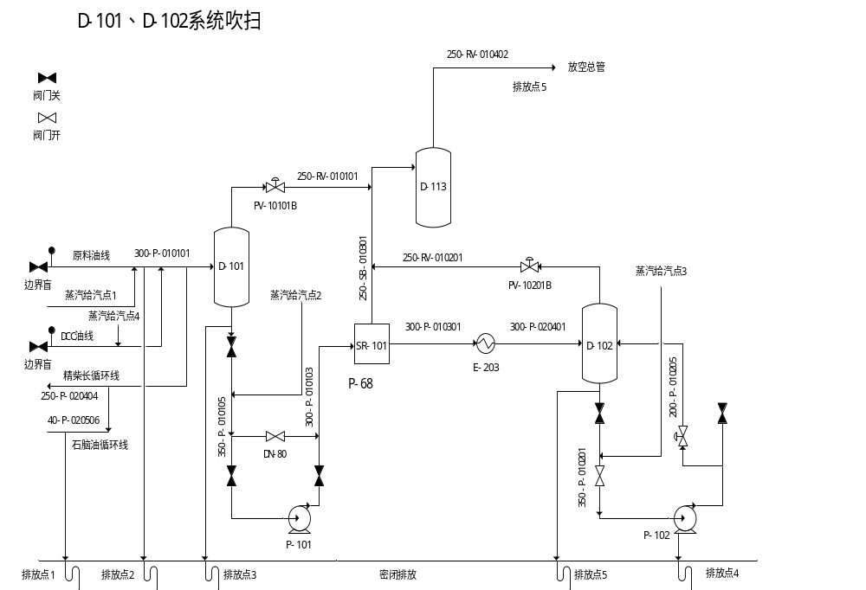
吹扫实施四级确认表
吹扫线路 | 边界柴油原料进装置（边界双阀，最外阀门关死，双阀间给汽）→ 原料线（微开密闭排放，以过介质为原则）→  ①→D-101→PT10101B→至火炬系统。  ②→精制柴油长循环线→石脑油长循环线→石脑油集合管密闭排放。（24小时后关闭）
操作工
班长
工程师
分管副主任
吹扫实施四级确认表
吹扫线路 | D-101罐（关闭出口阀，阀后出口管线给汽）→经P-101A/B跨线（泵进出口阀门关死，排净泵体介质）→SR-101（微开跨线1圈）→  ①→E-203壳程→D-102罐→PV10201B火炬系统。（此流程吹扫畅通见汽后吹4小时，开E-203壳程跨线，关闭壳程进出口手阀，壳程出口给汽，对E-203壳程单独吹扫，吹扫至换热器壳程密闭排放）  ②→D113→（微开密闭排放，以过介质为原则）
操作工
班长
工程师
分管副主任
吹扫实施四级确认表
吹扫线路 | D-102罐（关闭出口阀，阀后出口管线给汽）→  ①→P-102A/B入口（泵出口阀门关死，排净泵体介质）→泵P-102A/B密闭排放  ②→P-102A/B返回线→密闭排放（内操微开调节阀）
操作工
班长
工程师
分管副主任

吹扫实施四级确认表
吹扫线路 | DCC油线边界给汽→DCC油线→柴油原料线密闭排放
操作工
班长
工程师
分管副主任

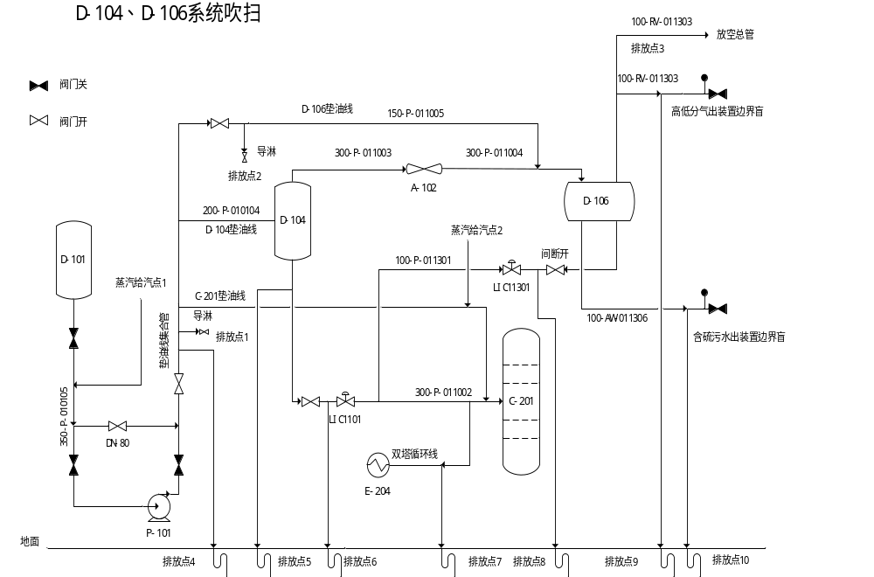
吹扫实施四级确认表
吹扫线路 | D-101罐（关闭出口阀，阀后出口管线给汽）→经P-101A/B跨线（泵进出口阀门关死，排净泵体介质）→经D-104垫油线（微开密闭排放，以过介质为原则）→D-104（微开密闭排放，以过介质为原则）→A-102→D-106→  ①→低分气出装置线至装置口密闭排放（微开密闭排放，以过介质为原则）。  ②→低分气至放空总管  ③→酸性水出装置口密闭排放（微开密闭排放，以过介质为原则）。  ④→油线调节阀门处密闭排放（双塔循环集合管处反向→调节阀处）（24小时后关闭）。
操作工
班长
工程师
分管副主任
吹扫实施四级确认表
吹扫线路 | D-101罐（关闭出口阀，阀后出口管线给汽）→经P-101A/B跨线（泵进出口阀门关死，排净泵体介质）→经D-104垫油线（微开密闭排放，以过介质为原则）→D-104（微开密闭排放，以过介质为原则）→A-102→D106垫油线集合管处→导淋
操作工
班长
工程师
分管副主任
吹扫实施四级确认表
吹扫线路 | D-101罐（关闭出口阀，阀后出口管线给汽）→经P-101A/B跨线（泵进出口阀门关死，排净泵体介质）→经D-104垫油线（微开密闭排放，以过介质为原则）→D-104（微开密闭排放，以过介质为原则）→LIC11001（微开密闭排放，以过介质为原则）→双塔循环集合管处（微开密闭排放，以过介质为原则）→  ①→汽提塔C-201。  ②→双塔循环线→密闭排放。（24小时后关闭）
操作工
班长
工程师
分管副主任
吹扫实施四级确认表
吹扫线路 | C-201垫油线给汽→反向垫油线集合管→密闭排放（微开密闭排放，以过介质为原则）。
操作工
班长
工程师
分管副主任

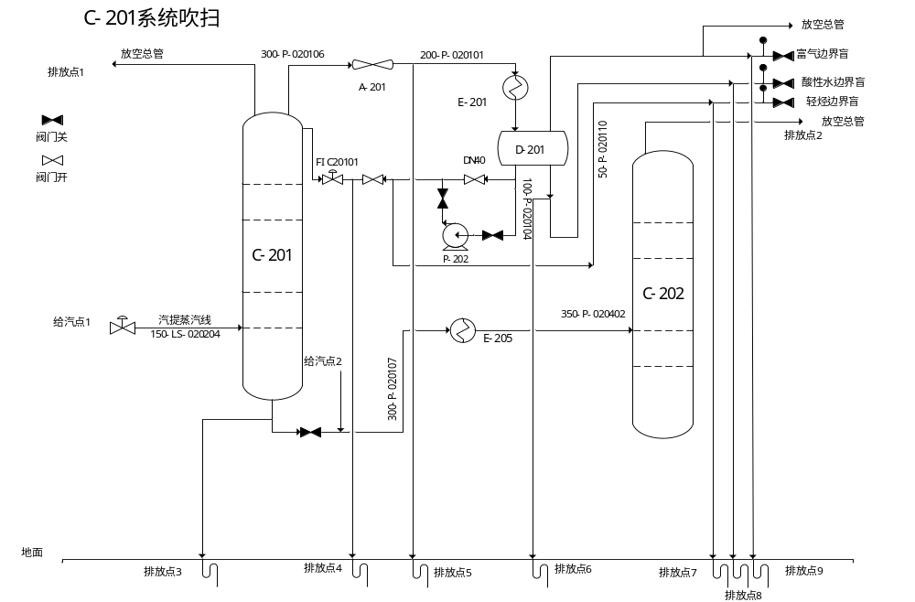
吹扫实施四级确认表
吹扫线路 | C-201塔底汽提蒸汽线给汽→  ①→C-201塔底密闭排放（位于塔出口手阀前）  ②→C-201塔顶回流管线流量调节阀→密闭排放（回流系统进行吹扫时，对回流调节阀前后管线分开吹扫，一路吹扫24小时后吹扫另一路，防止蒸汽顶消。）
操作工
班长
工程师
分管副主任
吹扫实施四级确认表
吹扫线路 | C-201塔底汽提蒸汽线给汽→A-201（微开密闭排放，以过介质为原则）→E-201（走换热器，跨线微开1圈，循环水出口导淋打开，防止换热器憋漏）→D-201（微开密闭排放）→  ①→富气去火炬打开→富气出装置口密闭排放。  ②→酸性水线→酸性水装置口密闭排放。  ③→P-202进出口跨线→C-201塔回流管线流量调节阀→密闭排放（回流系统进行吹扫时，对回流调节阀前后管线分开吹扫，一路吹扫24小时后吹扫另一路，防止蒸汽顶消。）  ④→P-202进出口跨线→出装置密闭排放。
操作工
班长
工程师
分管副主任
吹扫实施四级确认表
吹扫线路 | C-201塔底（关闭出口阀，阀后出口管线给汽）→E-205壳程→C-202→放空调节阀调压  （此流程吹扫见汽4小时后，开E-205壳程跨线，关闭壳程进出口手阀，E-205壳程出口给汽，对E-205壳程单独吹扫，吹扫至换热器壳程密闭排放）
操作工
班长
工程师
分管副主任

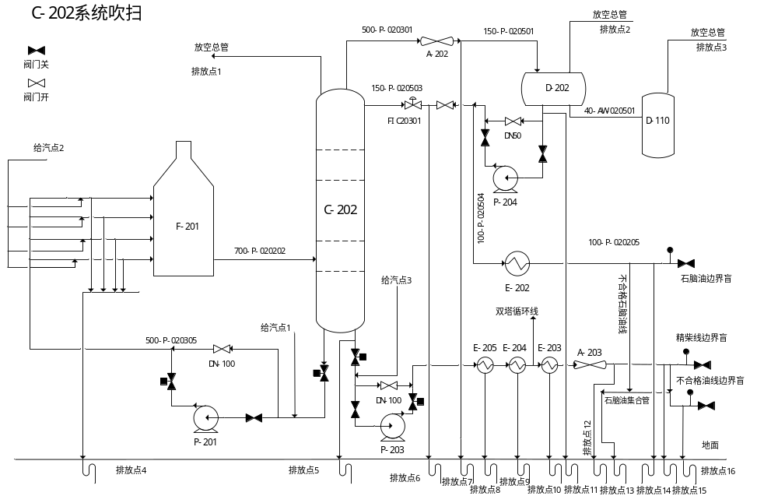
吹扫实施四级确认表
吹扫线路 | C-202塔底出口给汽（出口电动阀关闭，阀后P-201入口给汽)→P-201A/B跨线（进出口阀关死，排净泵体介质）→四路进料处（微开密闭排放，以过介质为原则）→F-201炉子→C-202→C-202塔回流管线流量调节阀→密闭排放（回流系统进行吹扫时，对回流调节阀前后管线分开吹扫，一路吹扫24小时后吹扫另一路，防止蒸汽顶消。）
操作工
班长
工程师
分管副主任
吹扫实施四级确认表
吹扫线路 | C-202塔底出口给汽（出口电动阀关闭，阀后P-201入口给汽)→P-201A/B跨线（进出口阀关死，排净泵体介质）→四路进料处（微开密闭排放，以过介质为原则）→F-201炉子→C-202→A-202（微开密闭排放，以过介质为原则）→D-202（微开密闭排放，以过介质为原则）→  ①→酸性水线→D110→放空调节阀调压，密闭排放打开。  ②→放空调节阀调压。  ③→P-204跨线→C-202塔回流管线流量调节阀密闭排放（回流系统进行吹扫时，对回流调节阀前后管线分开吹扫，一路吹扫24小时后吹扫另一路，防止蒸汽顶消。）  ④→P-204跨线→E-202(跨线微开，循环水出口打开，防止换热器憋漏)→石脑油集合管处密闭排放（微开密闭排放，以过介质为原则）→装置口（微开密闭排放，以过介质为原则）。
操作工
班长
工程师
分管副主任
吹扫实施四级确认表
吹扫线路 | C-202塔底出口（出口电动阀关闭，阀后P-203入口给汽）→P-203跨线（进出口关死，排净泵体介质）→E-205管程（跨线微开1圈，微开密闭排放，以过介质为原则）→ E-204管程（跨线微开1圈，微开密闭排放，以过介质为原则）→E-203管程（跨线微开1圈，微开密闭排放，以过介质为原则）→A-203管程（跨线微开1圈，微开密闭排放，以过介质为原则）→精制柴油线→  ①→边界密闭排放（此流程吹扫见汽后，E-203开管程跨线阀门，关闭管程进出口阀门，管程入口给汽，对E-203管程单独吹扫，吹扫至换热器管程密闭排放。E-205开管程跨线阀门，关闭管程进出口阀门，对E-205管程单独吹扫，管程入口给汽，吹扫至换热器管程密闭排放）  ②→不合格油线→边界密闭排放  ③→不合格柴油线→停工退油线→导淋  ④→不合格柴油线→不合格石脑油线→石脑油集合管→密闭排放（24小时后关闭）。
操作工
班长
工程师
分管副主任

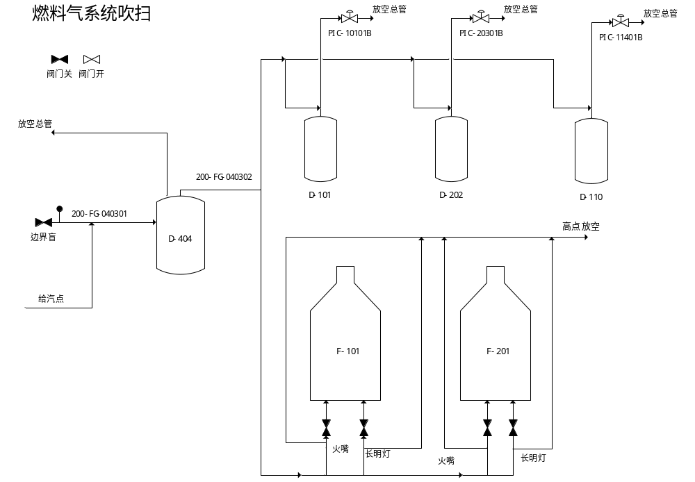
吹扫实施四级确认表
吹扫线路 | 线路1：边界双阀给汽→D-404→  ①→D-404顶安全阀放火炬  ②→F-101长明灯、火嘴→高点放空  ③→F-201长明灯、火嘴→高点放空  ④→D-110顶→PIC11401B→放空总管  ⑤→D-202顶→PIC20301B→放空总管  ⑥→D-101顶→PIC10101B→放空总管
操作工
班长
工程师
分管副主任

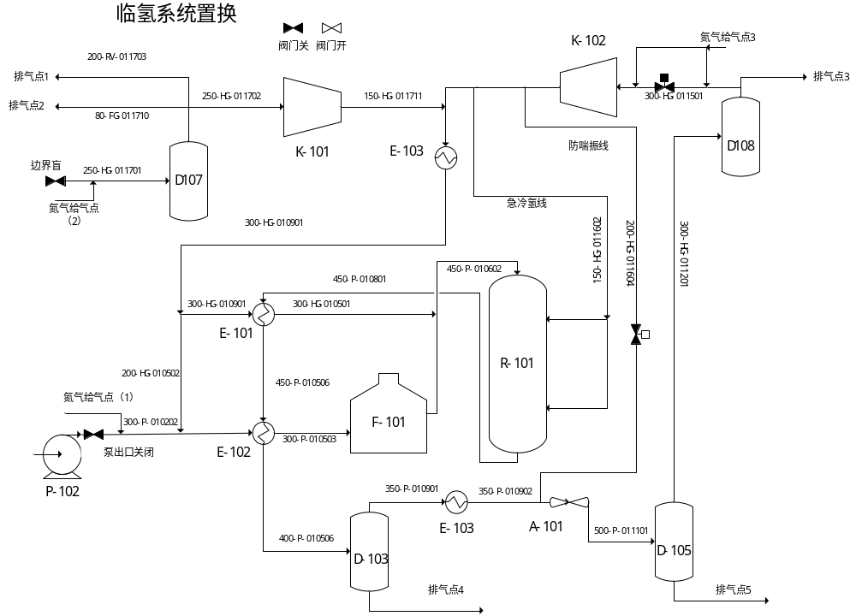
置换实施四级确认表
吹扫线路 | D-107前给氮气→D-107→K-101→E-103（壳程）→  ①→E-101（壳程）→  ②→E-102（壳程）→F-101→  →R-101→E-101（管程）→E-102（管程）→D-103→E-103（管程）→A-101→D-105→D-108→放空  （新氢系统同临氢系统一起置换一次后，关闭K-101出口电动阀、手阀与临氢系统隔离，进行单独置换）
操作工
班长
工程师
分管副主任
置换实施四级确认表
吹扫线路 | P-102出口给氮气→E-102（壳程）→F-101→R-101→E-101（管程）→E-102（管程）→D-103→E-103（管程）→A-101→D-105→D-108→放空
操作工
班长
工程师
分管副主任
置换实施四级确认表
吹扫线路 | K-102入口给氮气→急冷氢→R-101→E-101（管程）→E-102（管程）→D-103→E-103（管程）→A-101→D-105→D-108→放空
操作工
班长
工程师
分管副主任

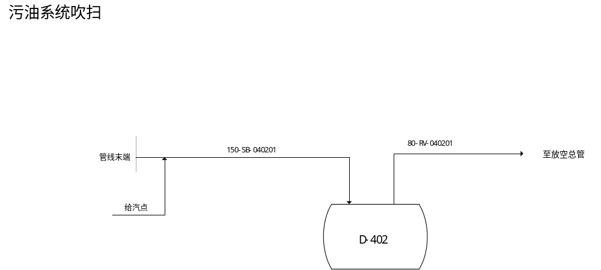
吹扫实施四级确认表
吹扫线路 | 污油管线末端给汽→D-402→放空总管
操作工
班长
工程师
分管副主任

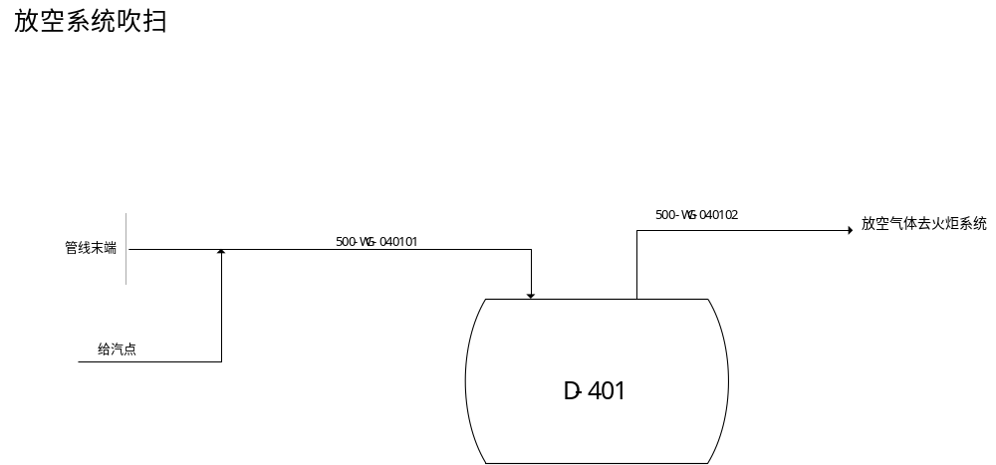
吹扫实施四级确认表
吹扫线路 | 放空管线末端给汽→D-401→火炬系统
操作工
班长
工程师
分管副主任

